REŠITVE ZA PONEDELJEK, 4. 5. 2020
SLJ/ DZ, S. 49, 50:
- Njegova, Z njim, Tam, njegovem
- Kokoš brska po zemlji. Vesoljci so se vrnili na Zemljo. Luna kroži okrog Zemlje. Čebulico zakoplji v zemljo.
- Kljun, krempelj, zemlja, zrnje, kokošnjak, zgornji, spodnji, parkelj, kljuvati
- Kokoš ima glavo, telo in dve nogi. Na glavi ima rdečo rožo, rdeč podbradek, majhne oči in koničast kljun. Ima tudi majhne in slabo razvite peruti, zato z njimi ne more leteti. Ima še rep, ki je iz več daljših peres. Hrane ne more prežvečiti, ker nima zob. Hrane ne prežveči, ampak jo pogoltne.

MAT/zvezek
1.
1.stolpec: 60, 170, 210, 180

2. stolpec: 22, 48. 80, 70
3. stolpec: 400, 7, 3, 9
2.
516, 690, 936, 280, 462
86, 744, 960, 624, 423
- 170 kg
- 594
- 638
- 160 l
- 122
- 186 kg

DRU
DZ/65: B, C, A, C, B, C, A, B
DZ/66
-Zemljine površine, površja, vodnih, prometnih, naravna, prometnih poteh
-gospodarske, preživetje, kmetijstvo, poljedelstvo, živinoreja, vinogradništvo, sadjarstvo, rudarstvo
DZ/67
-tovarnah, industrijske, strojev, surovine
-naročene, plačane, čevljarstvo, frizerstvo, urarstvo, servis aparatov, šole, banke, knjižnice, bolnice
-onesnažujejo, zabojnike, odlagališča, jih ločimo glede na surovine-material (papir,…).
NAVODILA ZA TOREK, 5. 5. 2020
Danes se nam je pri delu na daljavo pridružila študentka 3. letnika Pedagoške fakultete, ki opravlja pedagoško prakso. Pod mojim vodstvom se bo preizkusila v sestavljanju različnih nalog pri različnih predmetih. Če bi smeli v šolo, bi se vključila v poučevanje v našem razredu, vendar žal lahko sodelujemo le na daljavo.
NIT
V zvezek: Oko

Oko je čutilo za vid, s katerim zaznavamo svetlobo.
Sporočilo gre po vidnem živcu do možganov, ki sliko prepoznajo.

TREPALNICE
-ščitijo oči pred prahom
ZENICA
-črn krog
- skozi njo v oko vstopa svetloba

VEKA
-varuje oko
ŠARENICA
-obarvani del očesa

Oglej si posnetek, kjer boš spoznal čutilo za sluh.
https://4d.rtvslo.si/arhiv/od-popka-do-zobka/174540053

Preizkusi svoj sluh

1. naloga:
Postavi dlani za svoje uhlje. Nekdo od domačih naj ti kaj pripoveduje.
Ali si ga vse razumel?
Postavi dlani pred svoje uhlje. Zopet ti naj kaj pove. Ali slišiš zdaj drugače?

Ugotovitve: _____________________________________________________________

2. naloga:

Iz papirja naredi trobljo. Nastavi jo na uho in obračaj glavo proti zvokom. Nekdo naj ti iz različnih strani kaj pripoveduje.

Ali si opazil, da starejši ljudje delajo nekaj podobnega, ko želijo natančneje slišati?
Kako pa si pomagajo živali?

___________________________________________________________________

3. naloga:

Potrebuješ dva plastična kozarčka in tanjšo vrvico.

To je preprost telefon. Na vsakem koncu vrvice pritrdi en kozarec.
Z enim od staršev primita vsak svoj kozarec in pojdita tako narazen, kot je dolga vrvica. Eden govori v kozarček, drugi si ga naj prisloni k ušesu in posluša. Vrvica mora biti ves čas napeta.
Ugotovitev: ______________________________________________________________

MAT
Spomni se, kako smo množili s številom 10.
43 . 10=430

Številu, ki ga množimo z deset, pripišemo ničlo!
Število 430 je desetkrat večje od števila 43.

Kako množimo z večkratniki števila 10, poglej na spodnji povezavi
(do 1. 30 min):

https://www.youtube.com/watch?v=JfzAT5SPvJc
Zapis v zvezek: Množimo z večkratniki števila 10

3 4 . 2 0 Postopek računanja: 2 . 4= 8
⁶ ⁸ ⁰ 2 . 3 = 6
Pripišemo 0.

Izračunaj:
2 27 . 3 0 5 2 . 4 0 1 3 6 . 10 7 . 60 2 1 8 . 2 0 2 4 . 7 0
8 1 0

1 0 8 . 5 0 6 0 . 8 0 2 1 4 . 4 0 20 . 9 0 2 9 0 . 3 0

Odpri spodnjo povezavo in ponovi pisno množenje :
https://kveez.com/si/matematika/4-razred/pisno-mnozenje/

SLJ-KNJIŽEVNOST; Grajski strahovi
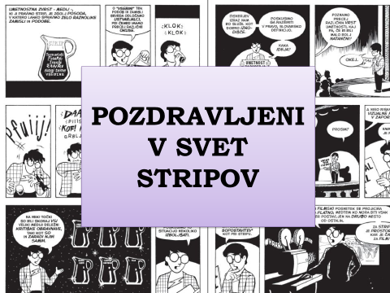

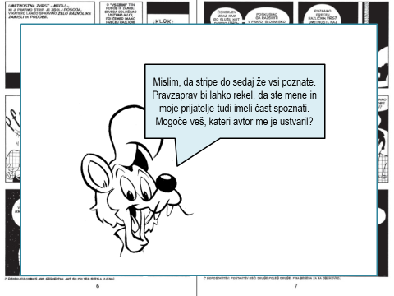

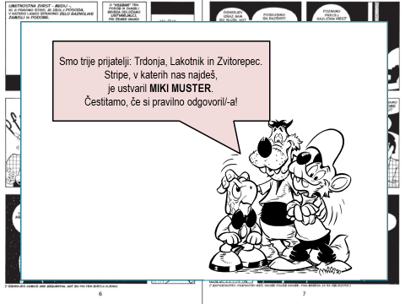
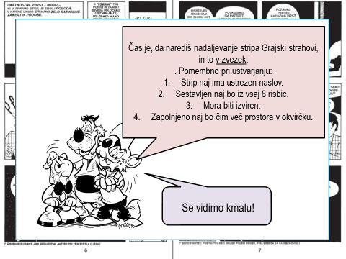
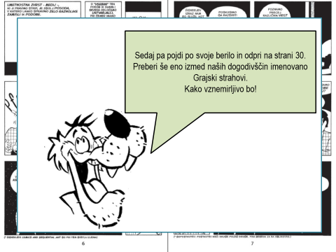

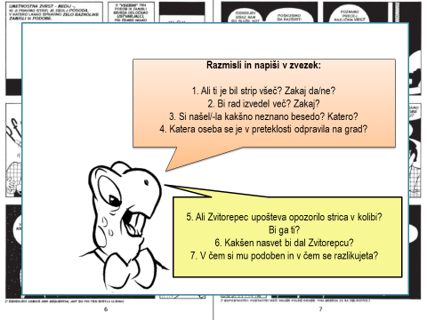

Za pomoč pri risanju stripa ponovi o vrstah OBLAČKOV/berilo s. 30:

Razmisli: Kateri strip Mikija Mustra smo v 4. razredu že spoznali?
Če želiš, mi strip lahko tudi pošlješ na karmen.kejzar@oskoroskabela.si

ŠPO

ATLETSKA ABECEDA

-Gimnastične vaje po lastni izbiri (še posebej ogrej gležnje)

-Pretekanje igrišča:

-z nizkim, visokim skipingom
-s hopsanjem (zamahuj z nasprotno roko in dvigni nasprotno nogo)
-s križnimi koraki
-s prisunskimi koraki
-v teku s poudarjenim odrivom
-s striženjem
-z udarjanjem pet …

Prej poglej na spodnjo povezavo in vaje večkrat ponovi.

https://www.youtube.com/watch?v=BDAtWVbEQdU

